长江产业集团阳光电子采购平台

标准版
操作手册
（投标文件制作客户端操作手册）

版本号 | 1.0
保密级别 | 一般 | 内部公开 | 涉密等级 | 秘密

2026年08月

投标文件制作客户端操作指南

文件下载
扫码支付完成或者等待采购经理复核完成购买文件订单之后，供应上可以进行招标文件下载。
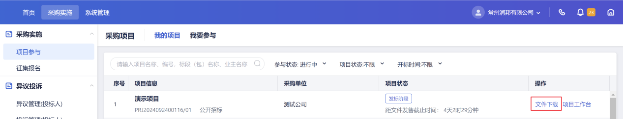
单击【文件下载】按钮，下载标书文件。
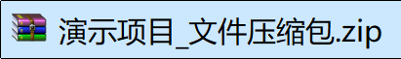
下载的招标文件是一个zip文件。
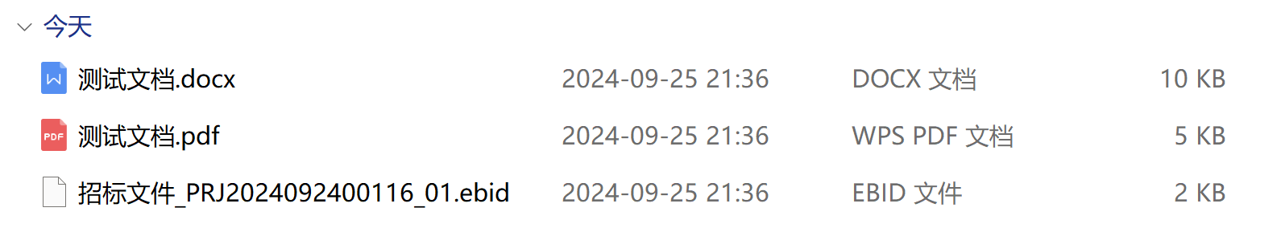
里面是标书的word和pdf版本以及一个ebid校验文件。

投标文件制作客户端使用
招标项目需要使用客户端和对应的ukey制作投标项目。在使用客户端制作标书之前，需要将ukey插入到到电脑。

创建招标文件

招标文件编制

创建投标文件
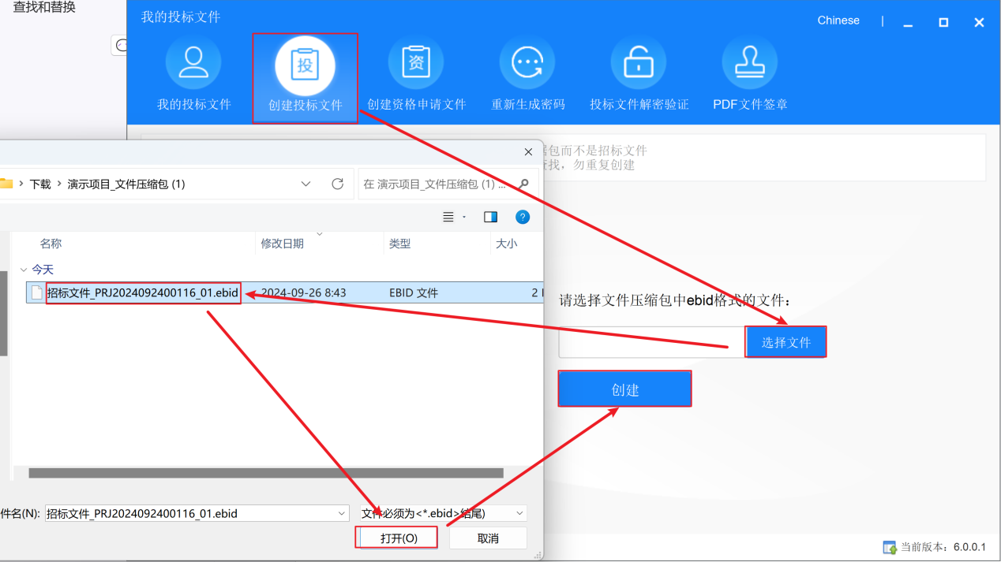
打开客户端，选择【创建投标文件】，再点击【选择文件】，选择1.5文件下载章节下载下来的ebid校验文件。

投标专用表单编辑
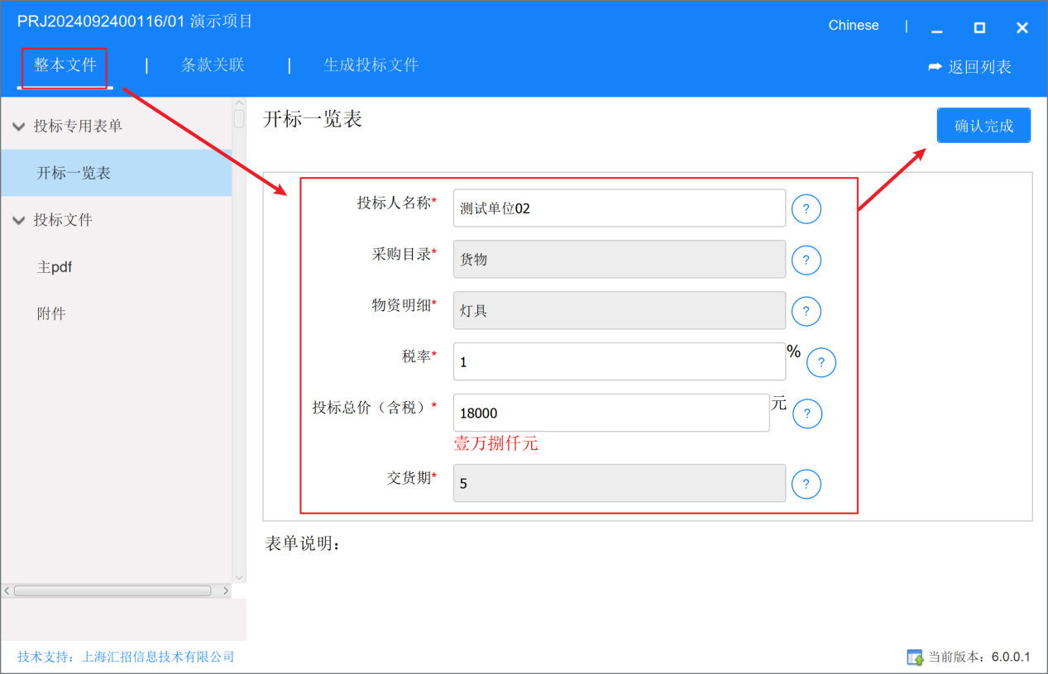
填写【开标一览表】菜单信息，然后单击确认完成。
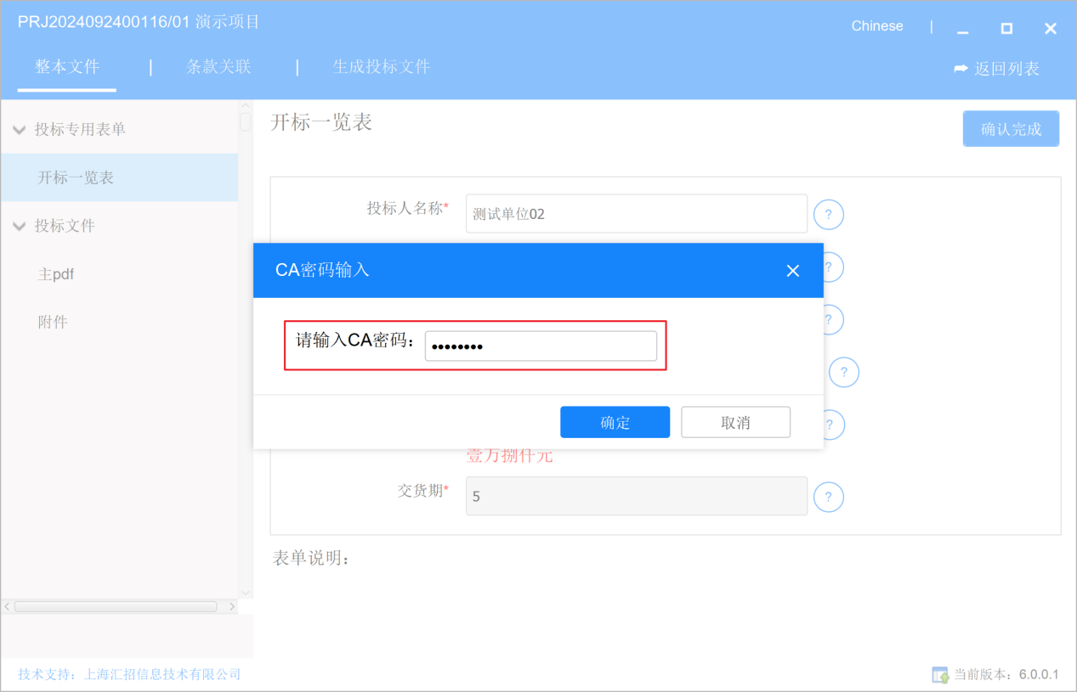
输入CA密码，然后点击【确认完成】
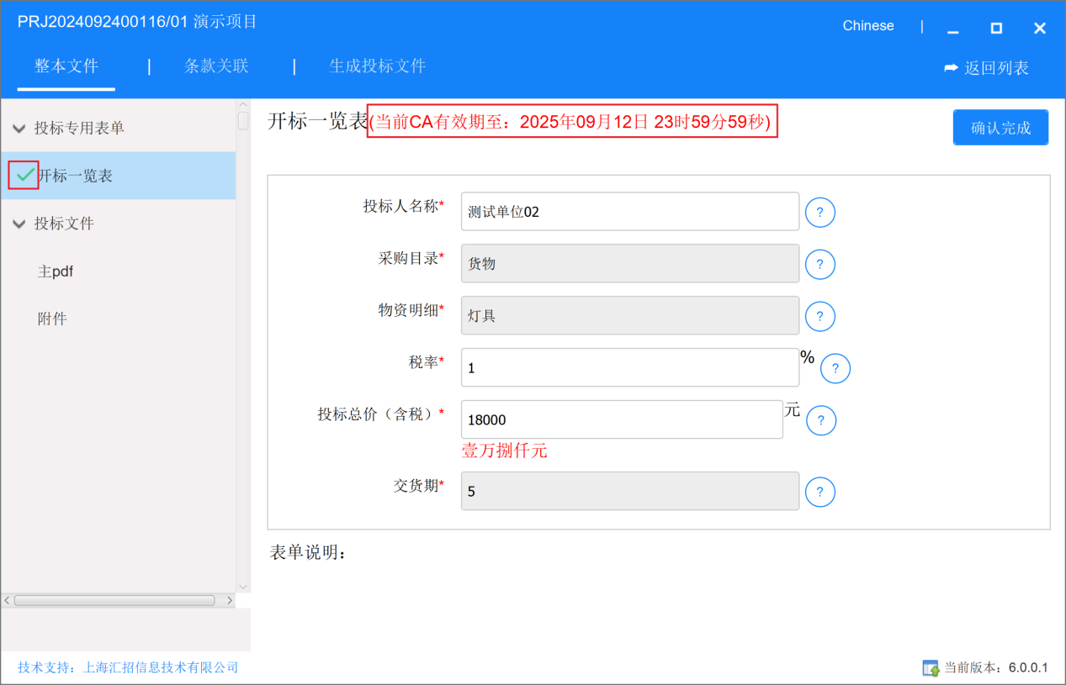
填完的【开标一览表】前面有，表示已经填写完成。

投标文件编辑

上传pdf文件
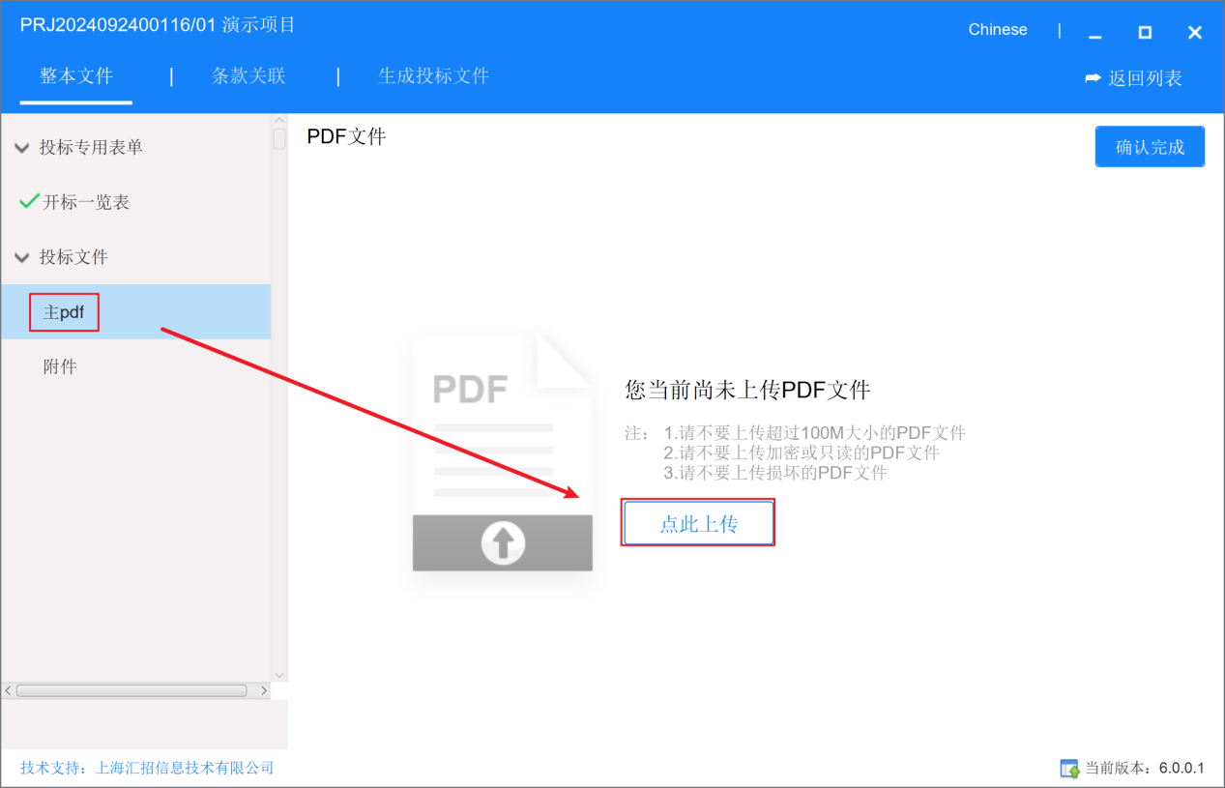
选择【主pdf】，单击【点此上传】，上传投标文件。

合并表单数据
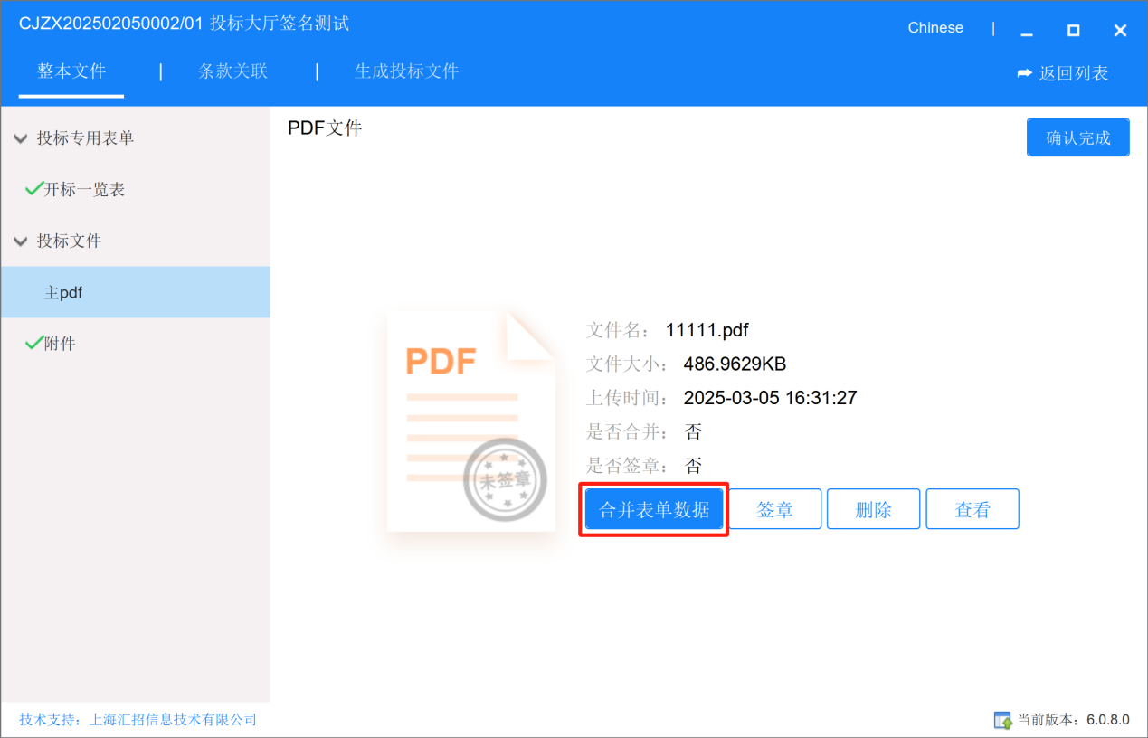
点击【合并表单数据】，把【开标一览表】填写的表单和现在上传的招标文件拼接在一起。
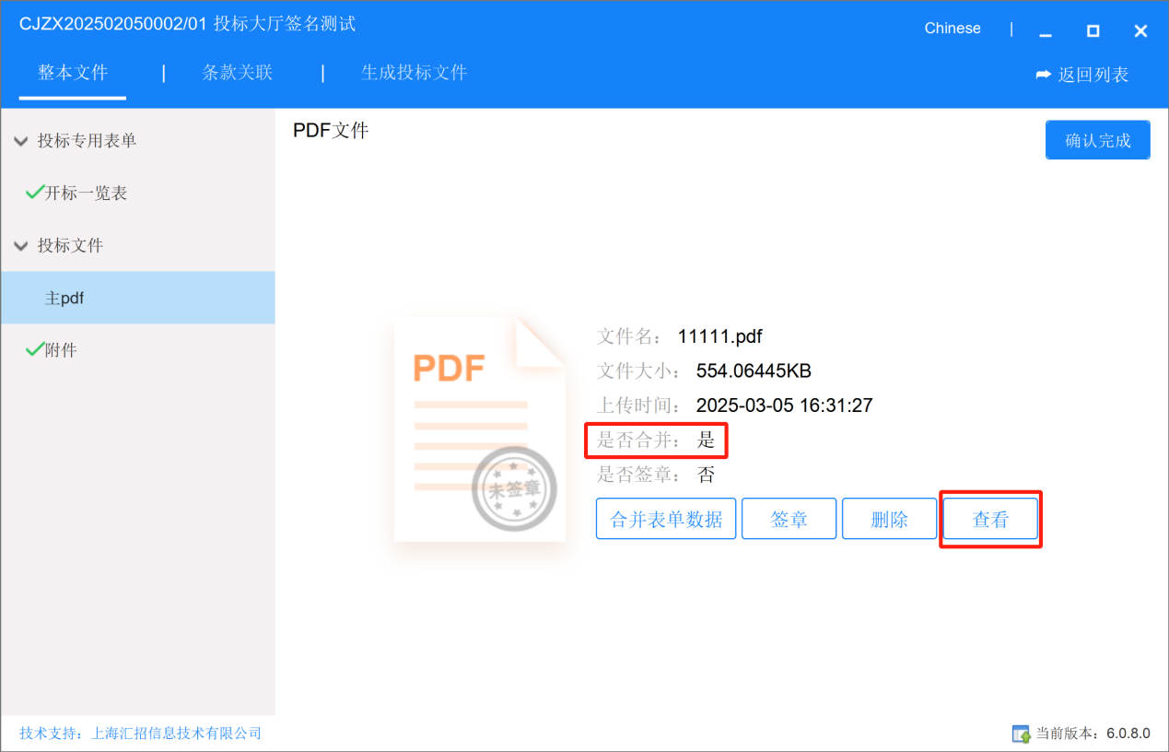
在是否合并一列可以看到状态变为“是”，单击【查看】按钮，可以合并后的表单。
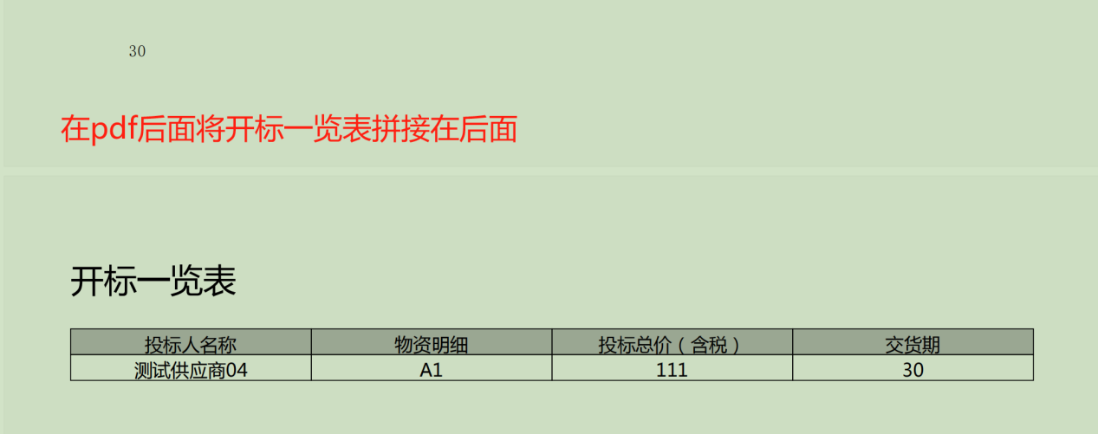

签章
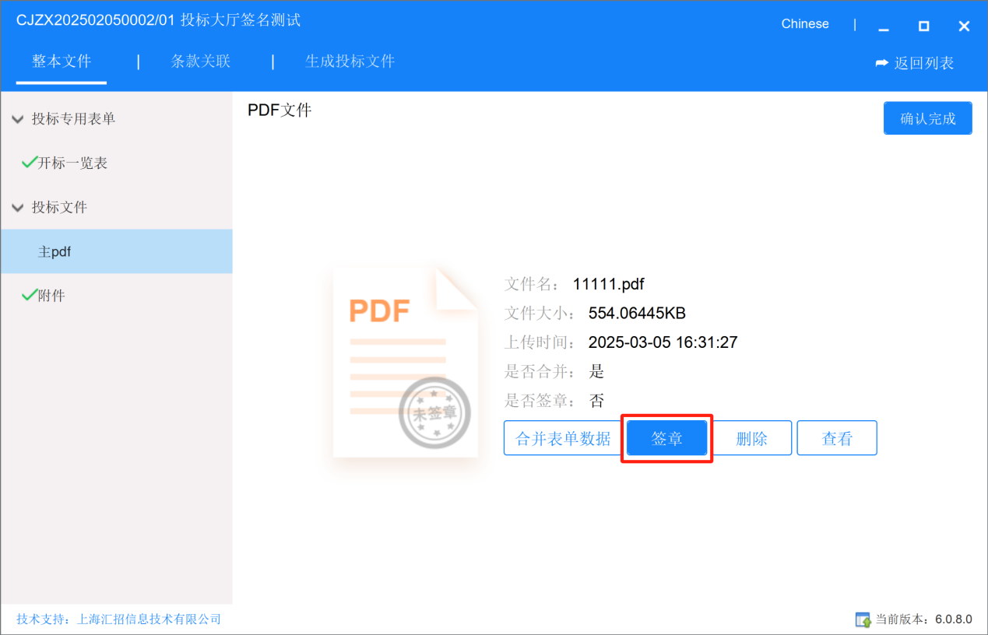
单击【签章】按钮，进行签章。
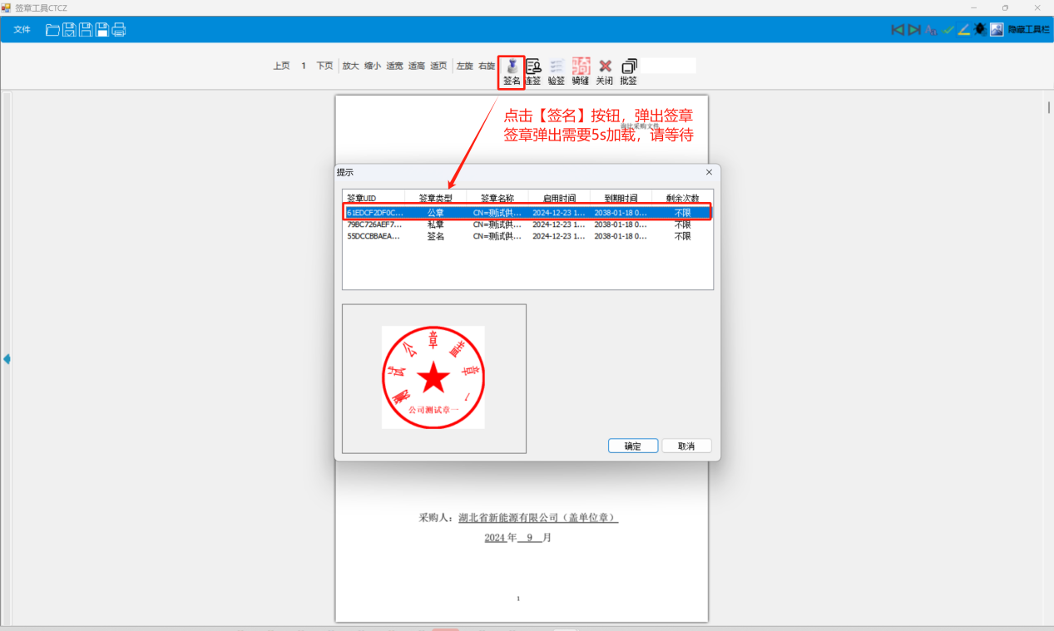
在需要盖章的位置进行盖章，盖完章之后，需要输入CA密码。
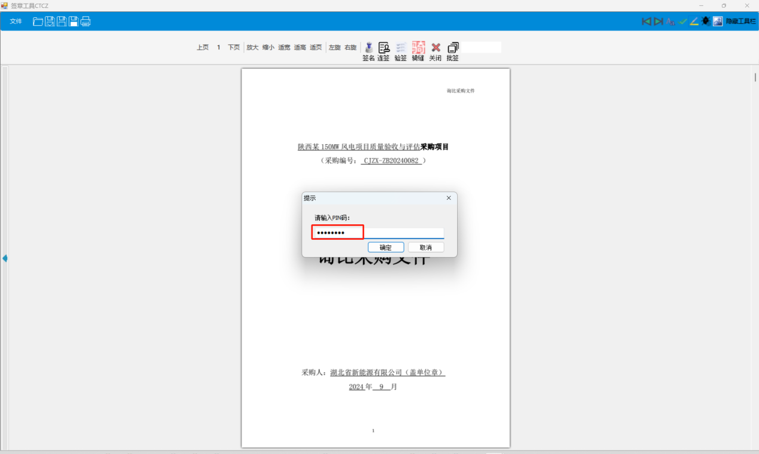
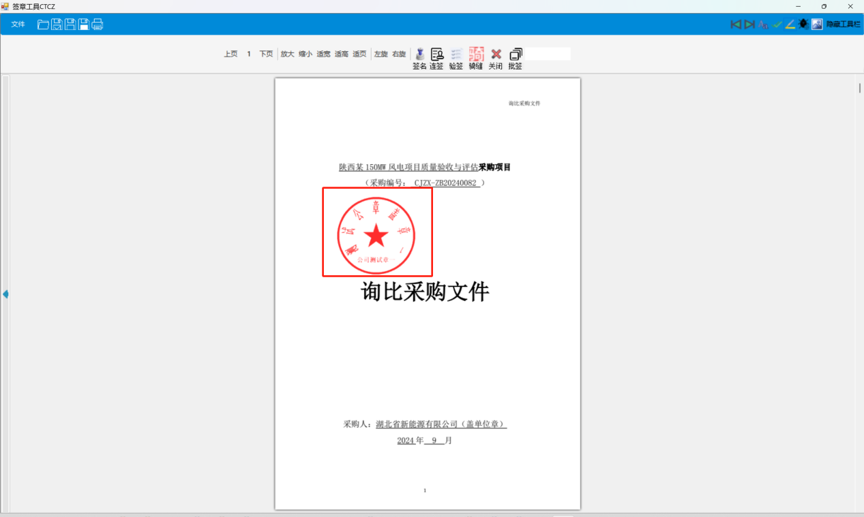
单击【验签】，弹出验签成功，然后单击【确认】按钮。
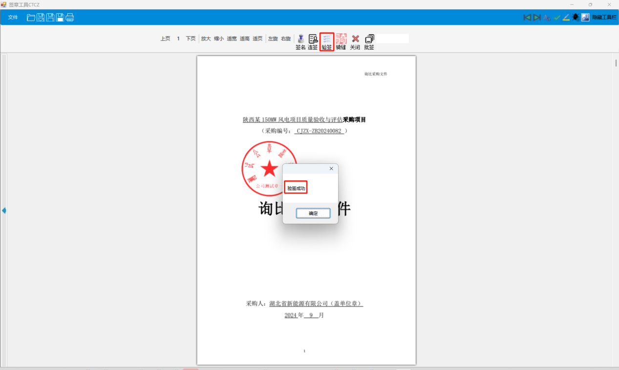
单击【保存】按钮，签章完成。
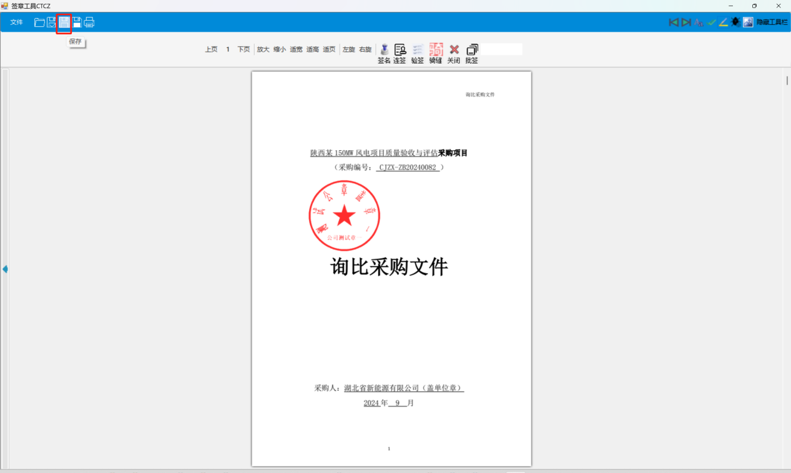
单击左上角【关闭】按钮，签章完成。
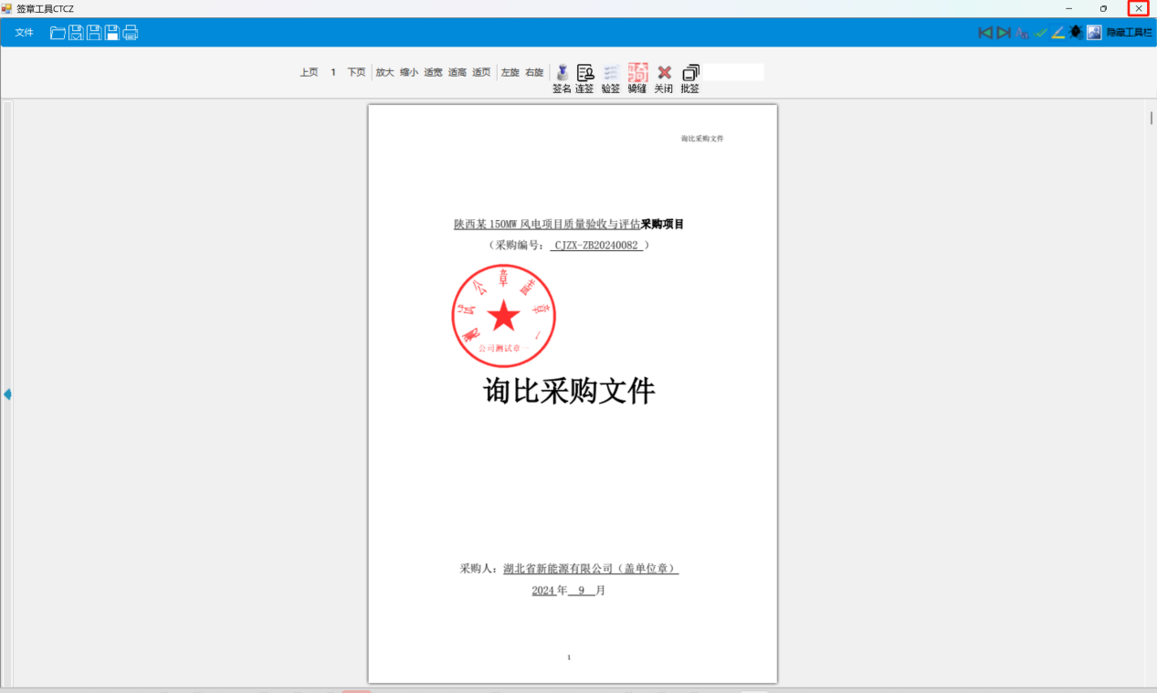
单击【确认】按钮，【是否签章】变为是，【已签章】图标点亮。
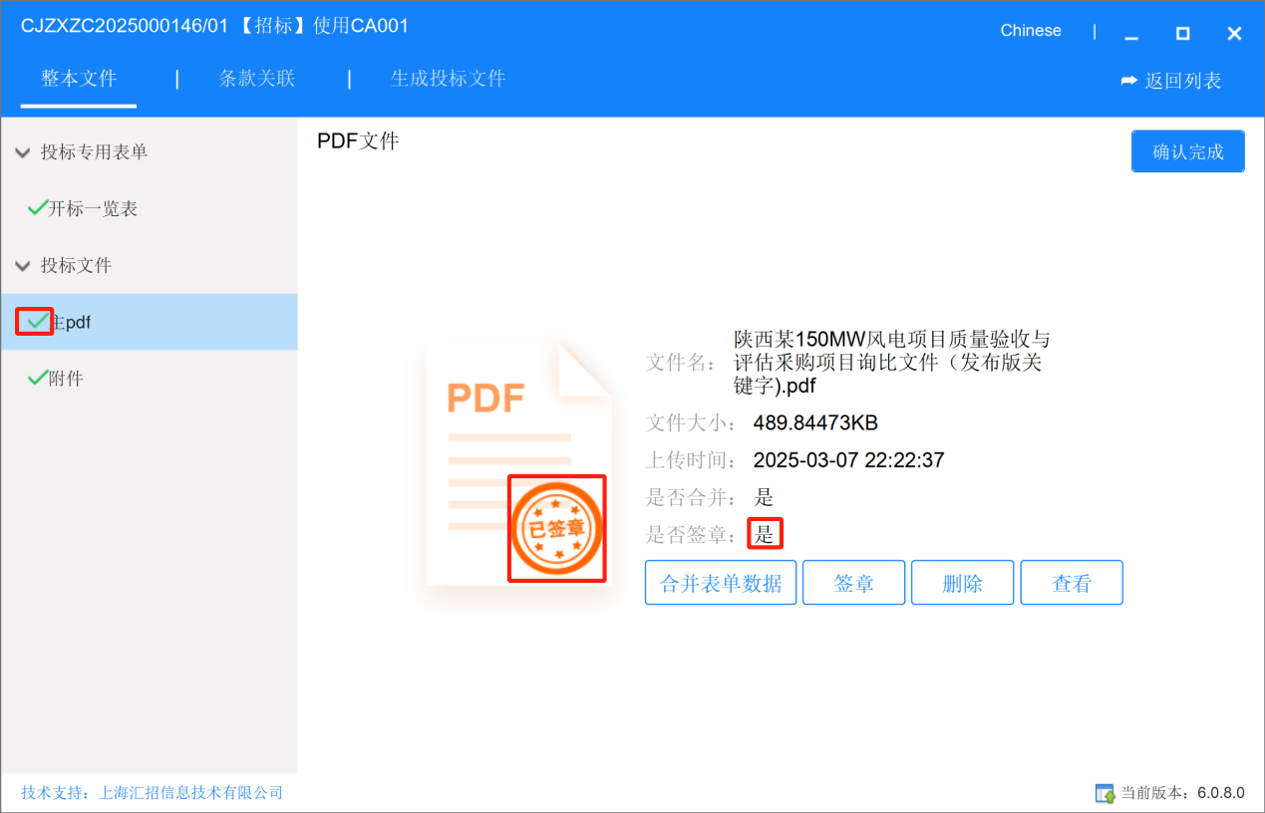

其他签章方式说明
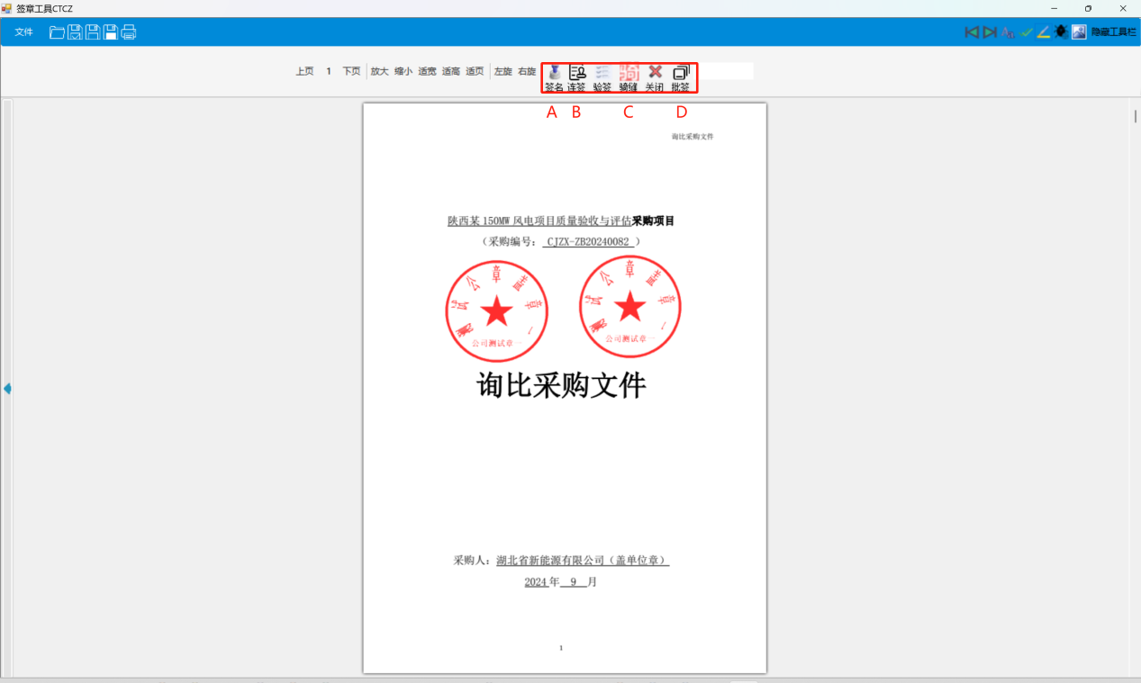
A【签章】：一次只能在一个位置签章，每次签章都需要点击一次【签章】按钮，如果只有一个地方需要签章，选择此方法。
B【连签】：一个可以再多个地方签章，不需要每次点击【签章】按钮，如果有多个地方需要签章，选择此方法。
C【骑缝】：和现实版骑缝章一样，可以设置多少也该一个章。

D【批签】：就是在指定页数上，同一个位置一次性签章。
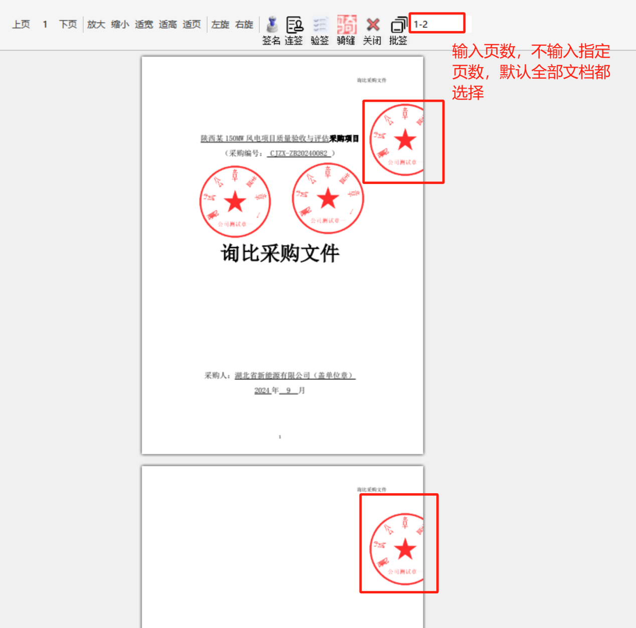

附件
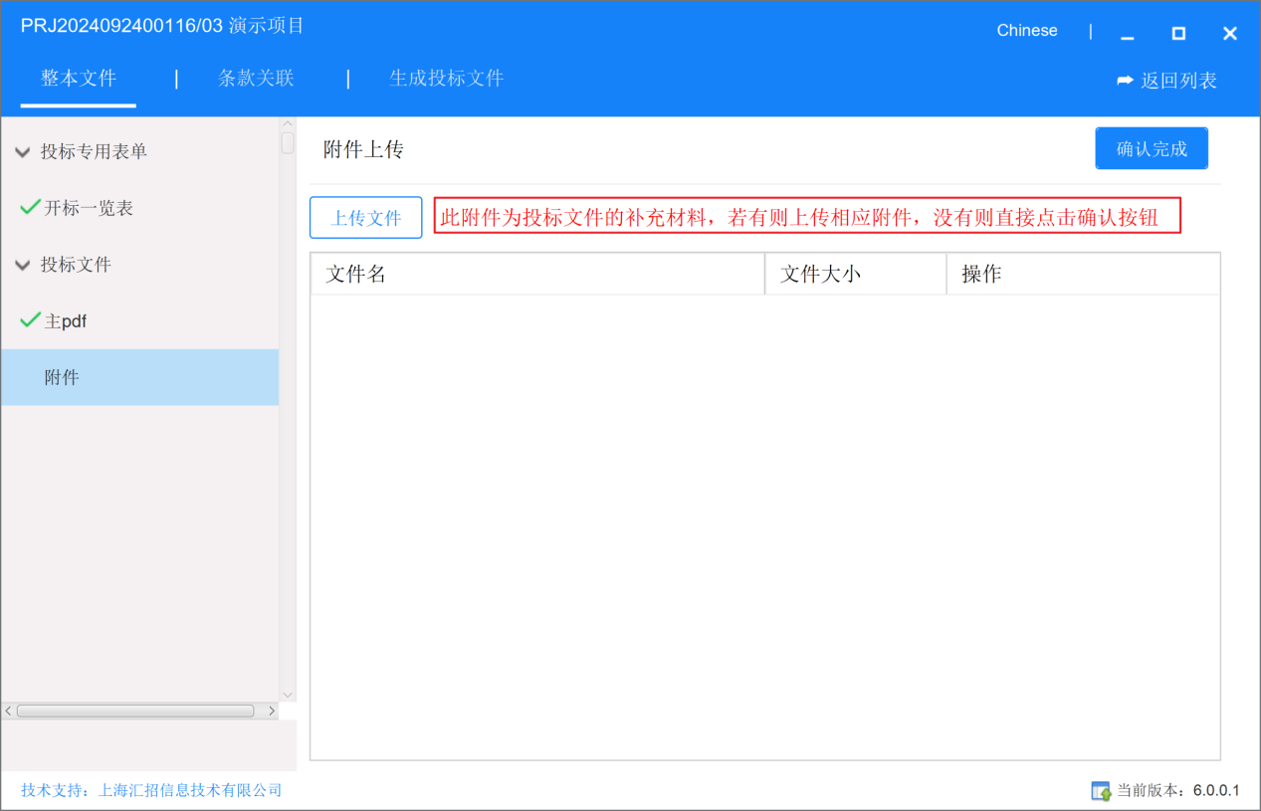

对于附件，不是必填项，可以直接点击确认完成。

关联条款
条款关联的作用是，在专家评审的时候，能够方便评审专家快速跳转到与评审条款相关的页面。
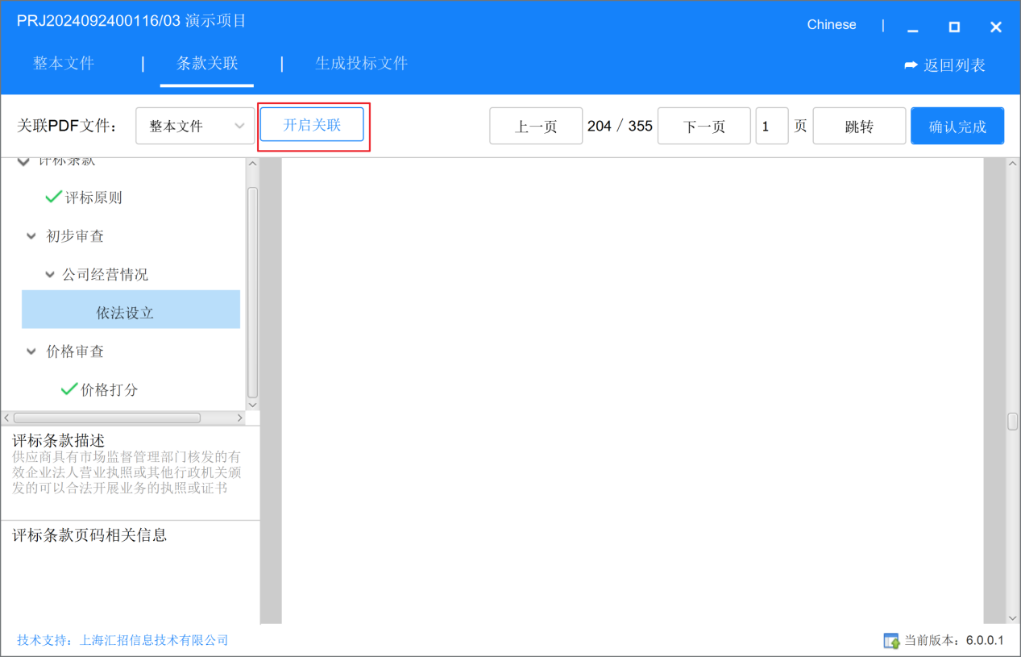
单击【开启关联】，在文档页选择对应的文档位置。
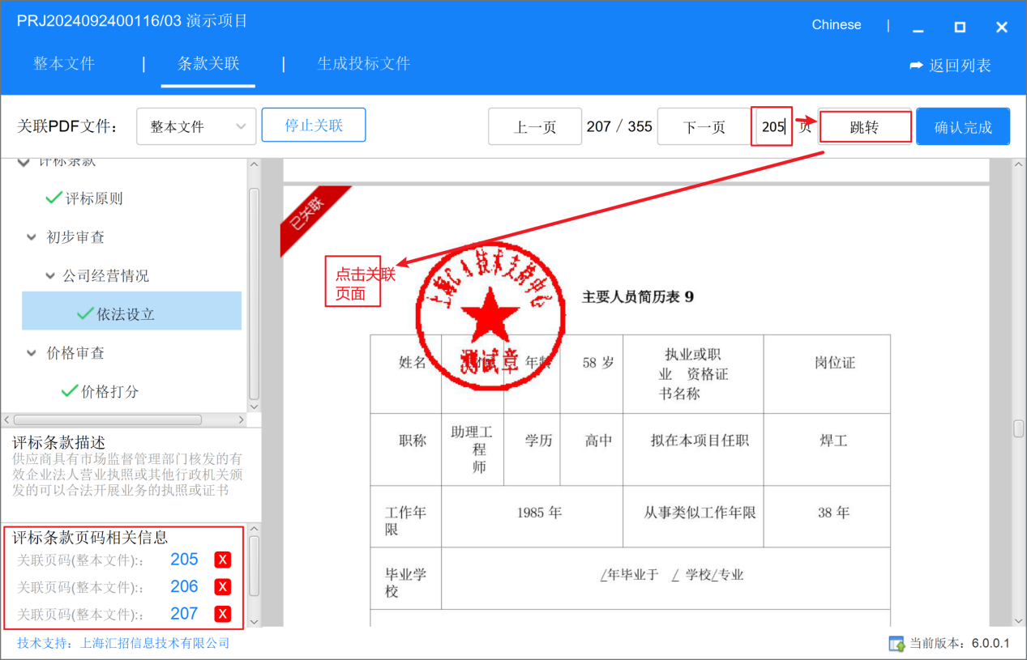
在投标书中，依法设立的内容在205，206，207页，当专家审查依法设立条款时，直接跳到205、206、207页。
在页面调整框中输入205页，点击【跳转】按钮，然后点击需要关联的页面。在左下角可以实时查看评价条款关联到页码。
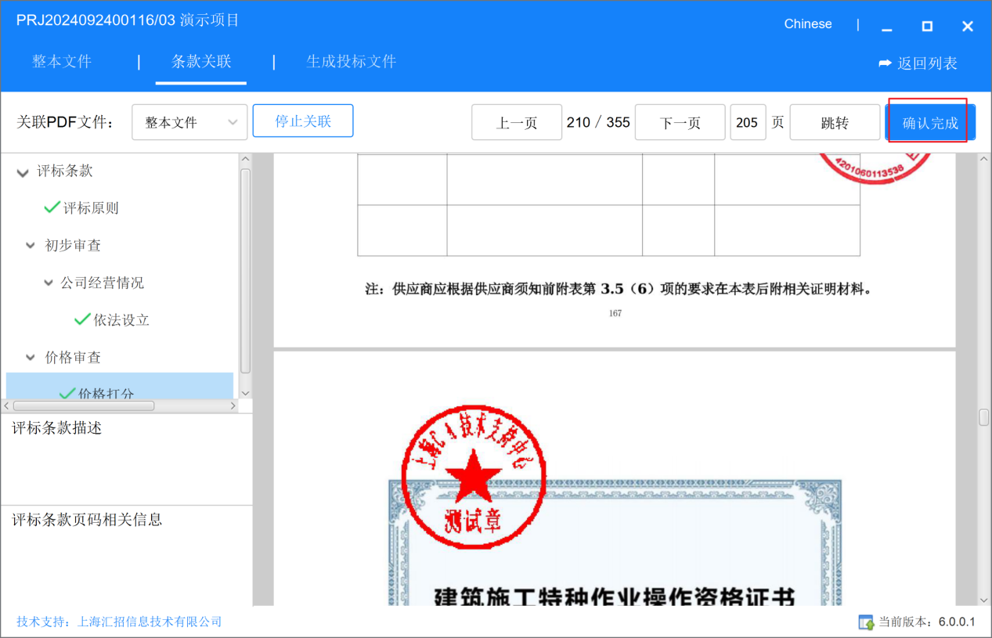
关联完成，点击【确认完成】，完成条款关联。

生成投标文件
需要首先创建一个文件夹存放投标文件。

设置信封密码
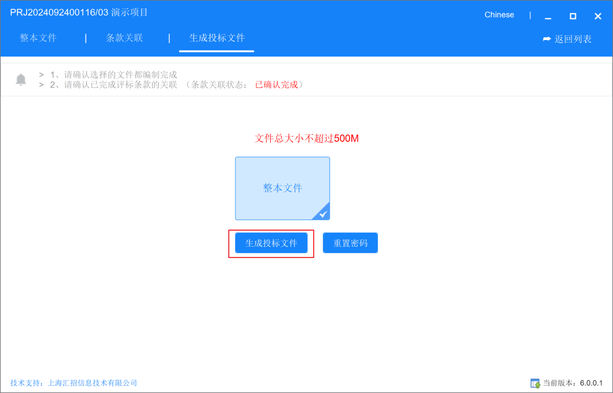
单击【生成投标文件】。
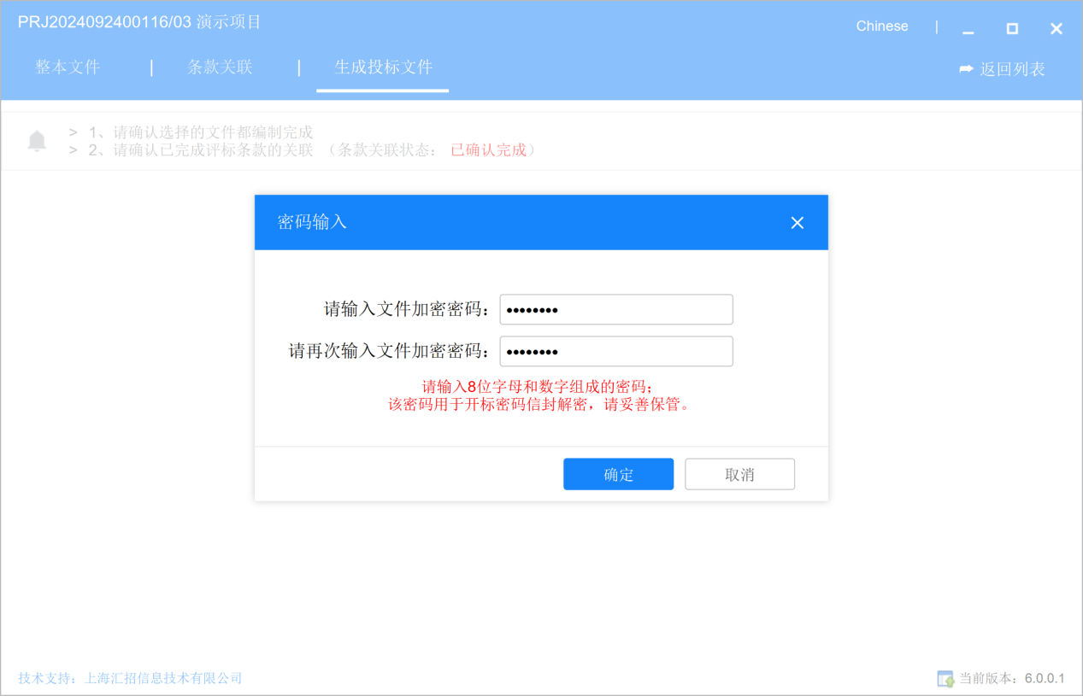
按照要求输入投标文件加密密码。

生成投标文件
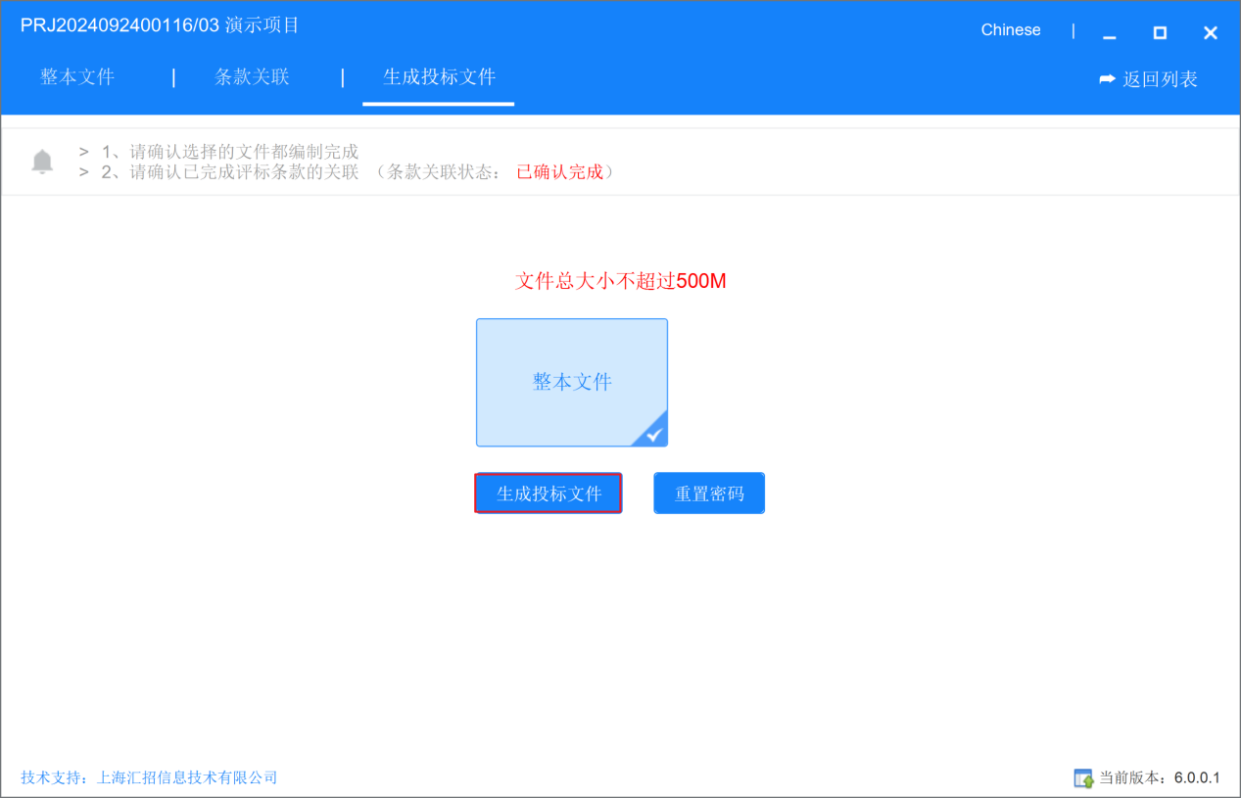
再次点击生成投标文件。
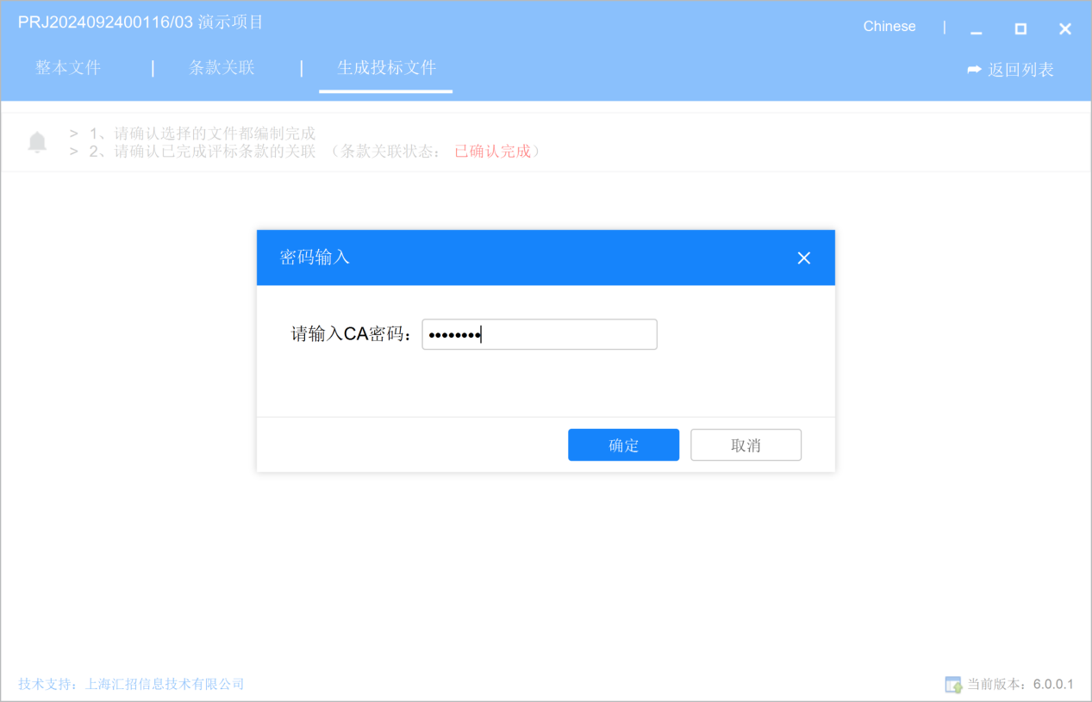
输入CA密码。
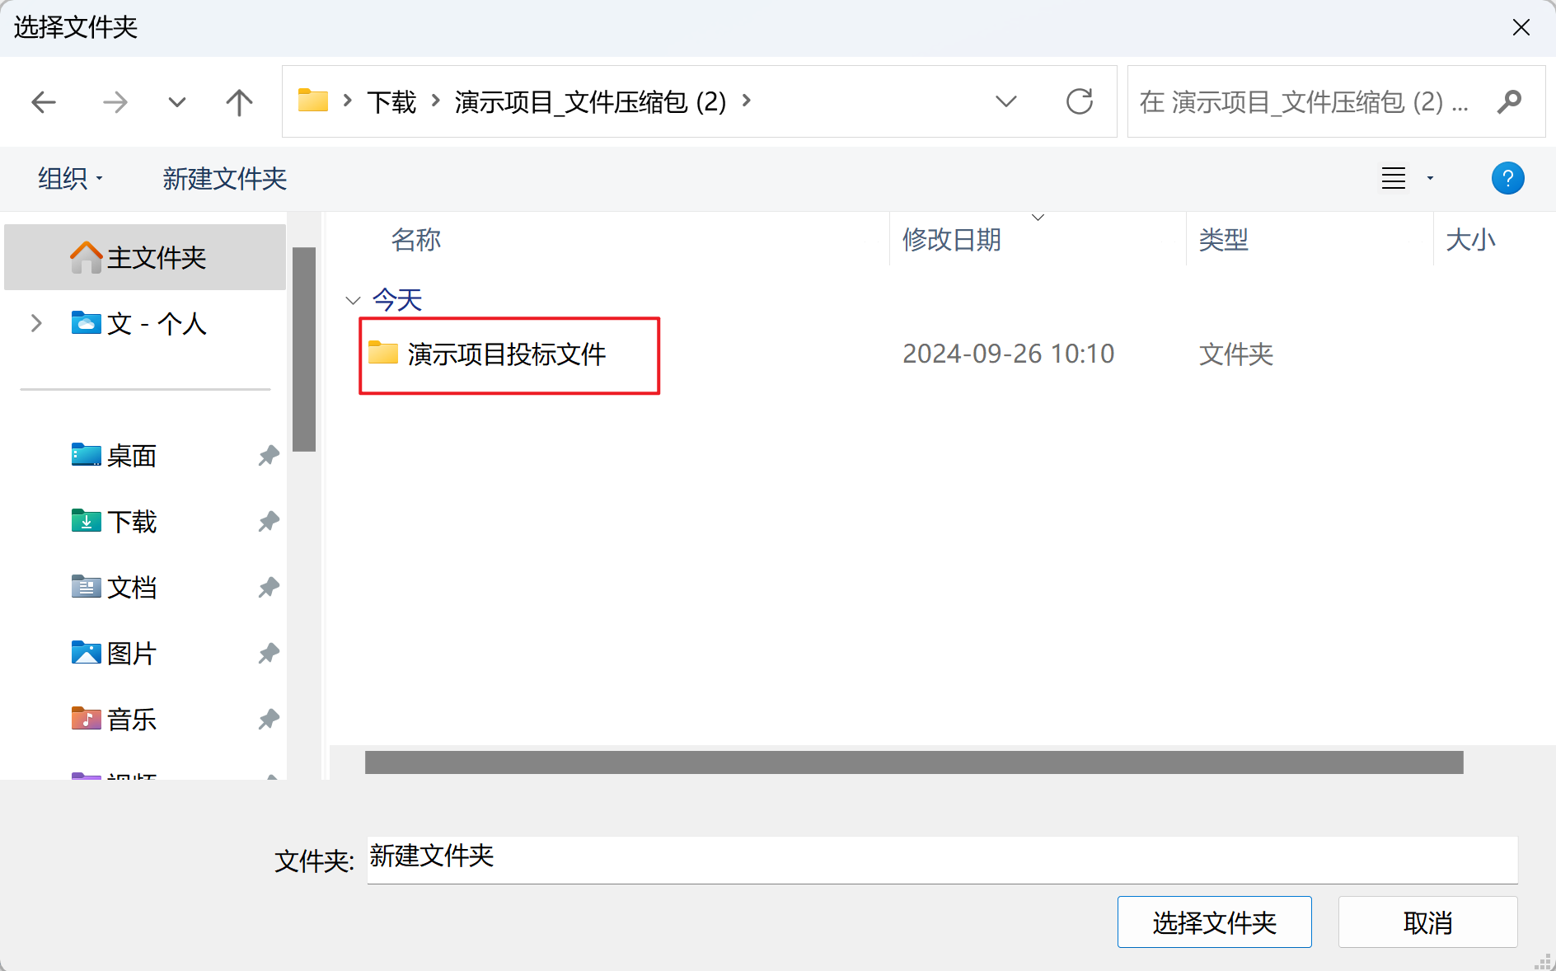
选择投标文件目录。
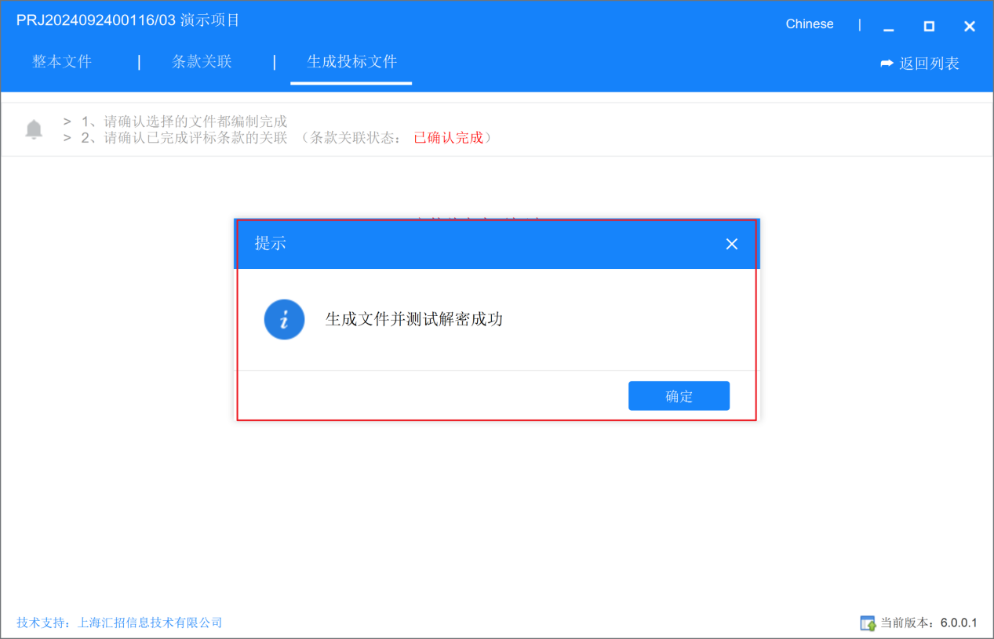
投标文件生成成果。

创建资格申请文件
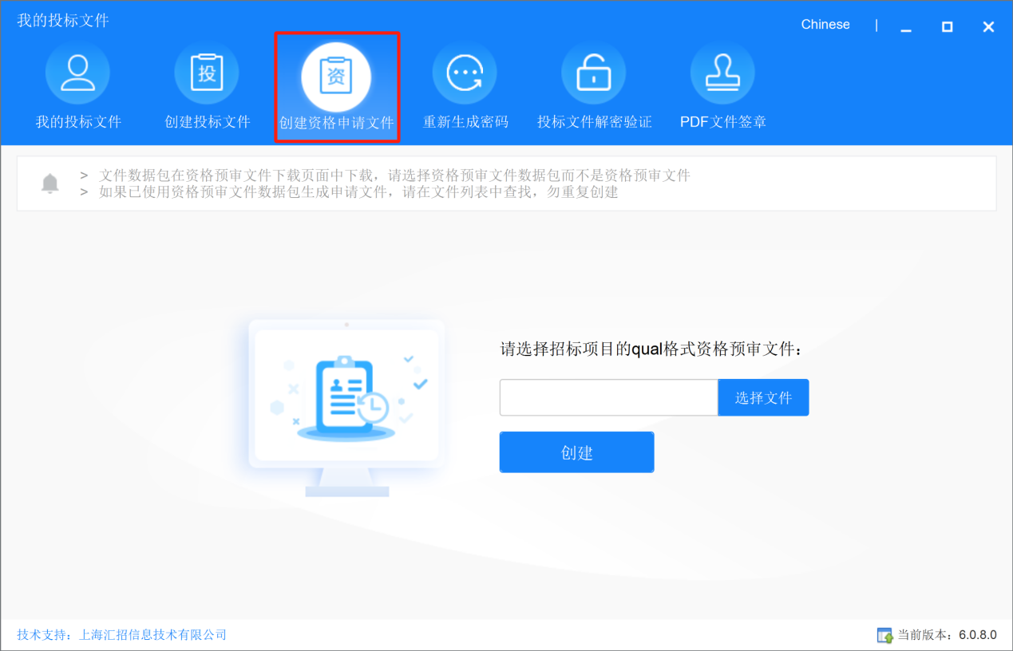
步骤与2.8.1.创建招标文件一样。

重新生成密码
重新生成PDF信封密码。

招标文件解密验证
使用ukey对加密文件进行解密验证。

PDF文件签章
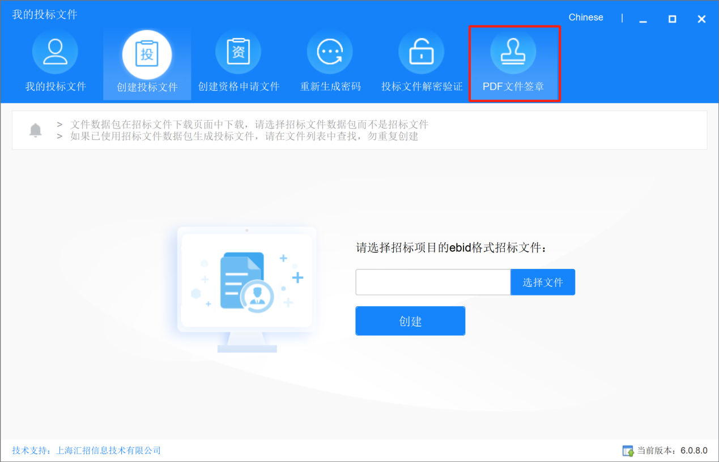
对PDF文件进行签章。操作同2.8.1.创建招标文件一样。

查看投标文件
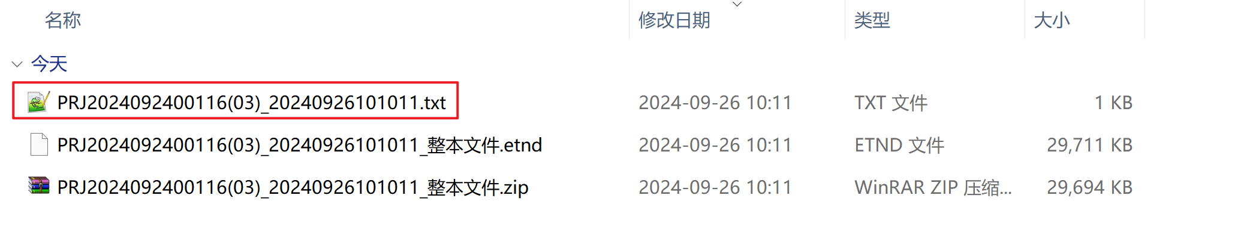
Txt文件中，保存的时1.6.3生成投标文件章节中设置的信封密码。
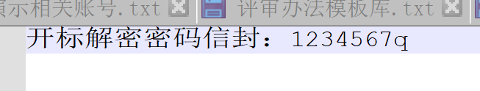

递交投标文件
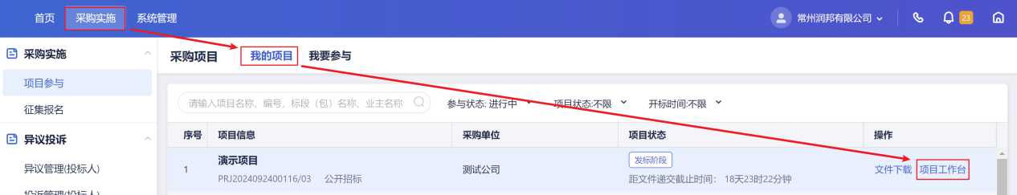
找到需要递交投标文件的项目，点击【项目工作台】。
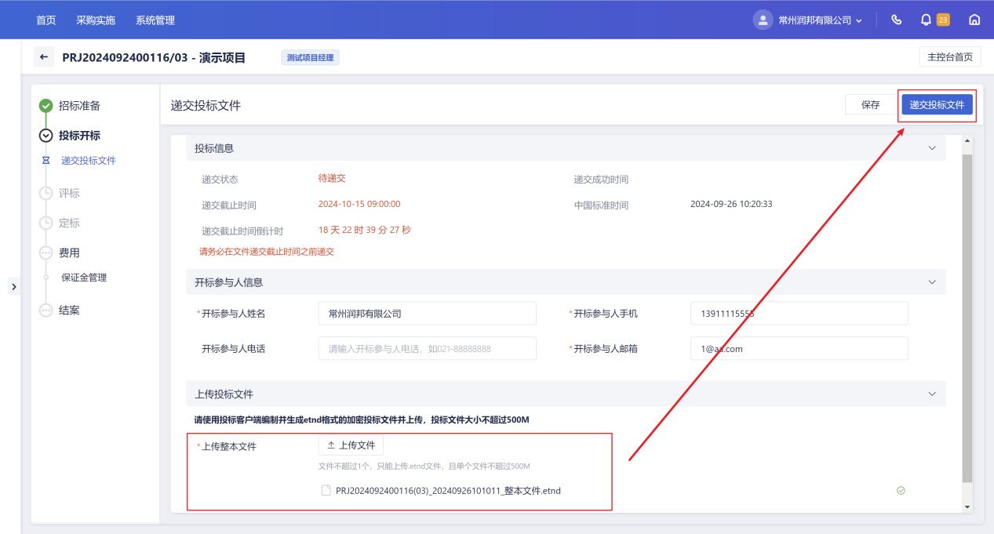
上传上一个步骤生成的投标文件，然后点击【递交投标文件】按钮。
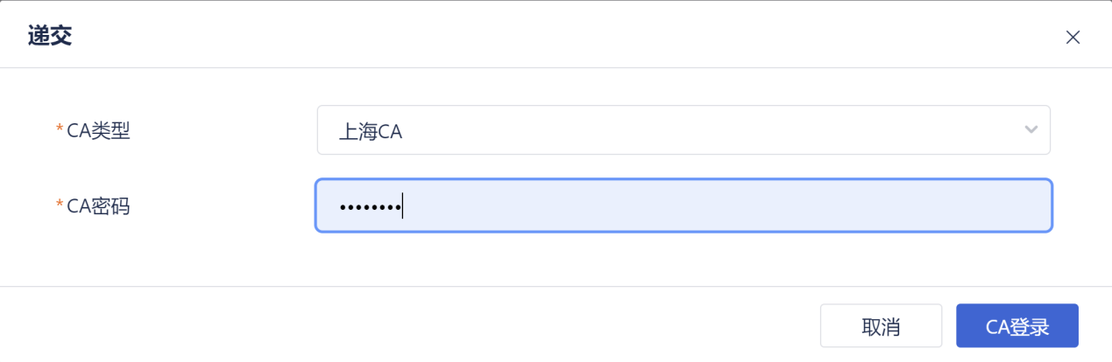 选择上海CA，输入密码。
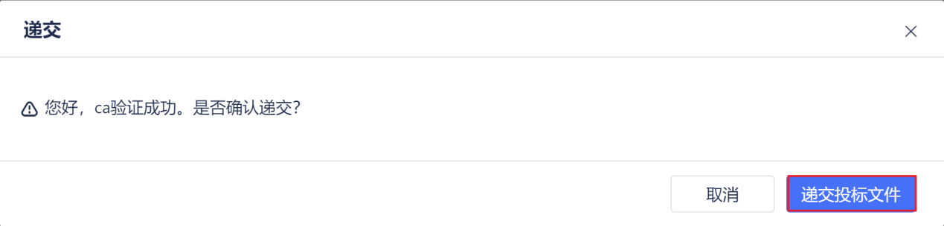
单击【递交投标问文件】。
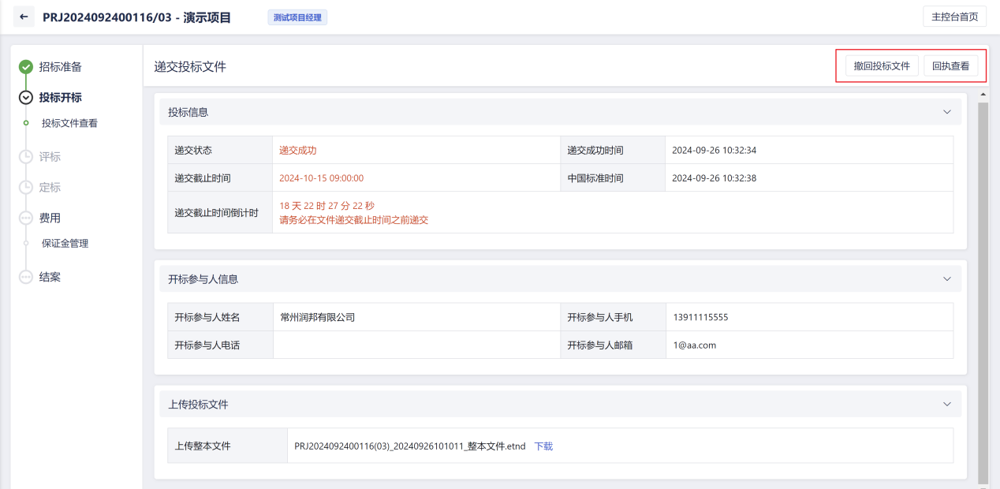
投递成交之后，可以单击【回执查看】查看回执，也可以单击【撤回投标文件】将投递撤回。
文件提交之后，等待采购经理那边进行开标操作。
如果项目不需要使用CA，投递招标文件的时候不需要进行CA校验，直接投递即可。

